Nom

Nom est un tournoi de pvp 4v4 organisé sur le serveur Sumens pendant la période de mars (à définir)

Ce tournoi comportera quelques règles un peu particulières. Mais commençons par quelques informations.

Informations :
- Tournoi se déroulant sur le serveur Sumens
- Tournoi 4 Vs 4.
- Inscriptions ouvertes jusqu’au X
- Un chef d'équipe est obligatoire et doit être donné.
- L’inscription demande 2 000 000k par team soit 500’000k par joueurs. Somme qui servira à financer une cagnotte pour l’équipe qui remportera le tournoi.
- Deux joueurs différents minimum par team (Multi-compte toléré).
- Les CAC de soins sont interdits ! (Pas de thanos, hétype, etc..)
- Niveau 195 minimum.
- Inscriptions limitées à 12 équipes
-Référents du tournois : Mib, Frishy, Nooney, Beldah

Dates Importantes :
- Inscription :
- Phases de tour :
- Phases finales :

Composition d’une équipe :
- Niveau 195 minimum
- Une seule des cinq classes piliers par équipes qui sont : Sacrieur, Xélor, Enutrof, Osamodas, Eniripsia
- Une équipe peut très bien jouer sans pilier.
-Pas de doublon autorisé
Pour l’inscription veillez répondre à ce post en remplissant ce message où en m’envoyant un ankabox. L’inscription ne sera uniquement prise en compte si elle respecte les règles évoquées précédemment.
Nom d’équipe :
Capitaine : Pseudo, Classe, Niveau
Joueur 2 : Pseudo, Classe, Niveau
Joueur 3 : Pseudo, Classe, Niveau
Joueur 4 : Pseudo, Classe, Niveau
- Règlement du tournoi :
- La première règle essentielle est d’être fair-play tout le long de la compétition.
- Les équipes sont priées d’être présente 5minutes avant le début de leur match afin de lancer la phase de préparation.
- Un retard de dix minutes entraîne une défaite par forfait.
  - Les matchs ne peuvent pas être reportés le jour même. Si une équipe n’est pas disponible elle peut proposer à son adversaire de déplacer le match. Cette dernière est en droit de refusée et tout ceci se passe en informant l’un des référents.
  - Si une équipe se voit incomplète elle a l’autorisation de trouver un remplaçant pour le jour même. La seule condition et que ce dernier soit de la même classe et d’un niveau inférieur (il peut déjà avoir une équipe du moment où il est disponible il peut jouer pour une seconde équipe )ou égale à la personne absente. Ceci permettra d’éviter des abandons.
Règlement des combats :
- Les boucliers sont interdits
- Les CAC de soin sont interdits
- Les compagnons sont interdits
- Les incarnations sont interdites
- Les bonbons et bénédictions sont interdites
- Un personnage tué puis ressuscité par un Osamodas compte comme mort dans le décompte des points à l’issue du combat.
- Toute faille consistant à abandonner pour donner un quelconque avantage à son équipe n’est pas autorisée (Resu osa/Poudre du roublard).
- Un match lancé n’est pas relancé.
- Les arbitres ont toujours le dernier mot
Classement des rondes suisses :
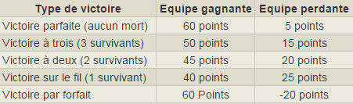
De plus, plus le combat sera rapide, plus une équipe gagnera de points.

Si le combat dure : 5 ≤ 7 ≤ 9 ≤ 12 ≤15 tours l’équipe gagnera respectivement 20, 15, 10, 5 et 0 points.
Les douze équipes seront divisées en trois poules. Une fois les trois matchs effectués, il y aura un classement où les 4 dernières équipes seront éliminées. Puis chaque équipe par ordre de la 1ère à la 8ème place choisiront leur adversaire pour débuter les huitièmes de finales. Par conséquent, les équipes qui choisiront leur adversaire auront un net avantage qui se justifie par leur bonne performance aux phases de poules. Tous les matchs seront en BO1, et la finale en BO3 (première équipe à 2 victoires) sur trois map différentes. Chaque équipe choisira une map et en cas de troisième match il se jouera sur une map aléatoire.

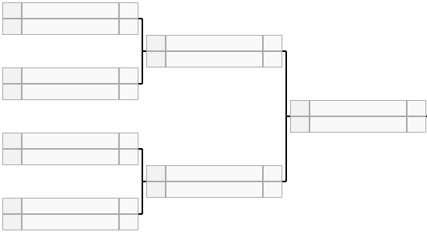

Distribution du cashprize :
  - 1ère place : 65%
  - 2ème place : 25%
  - 3ème place : 10%

